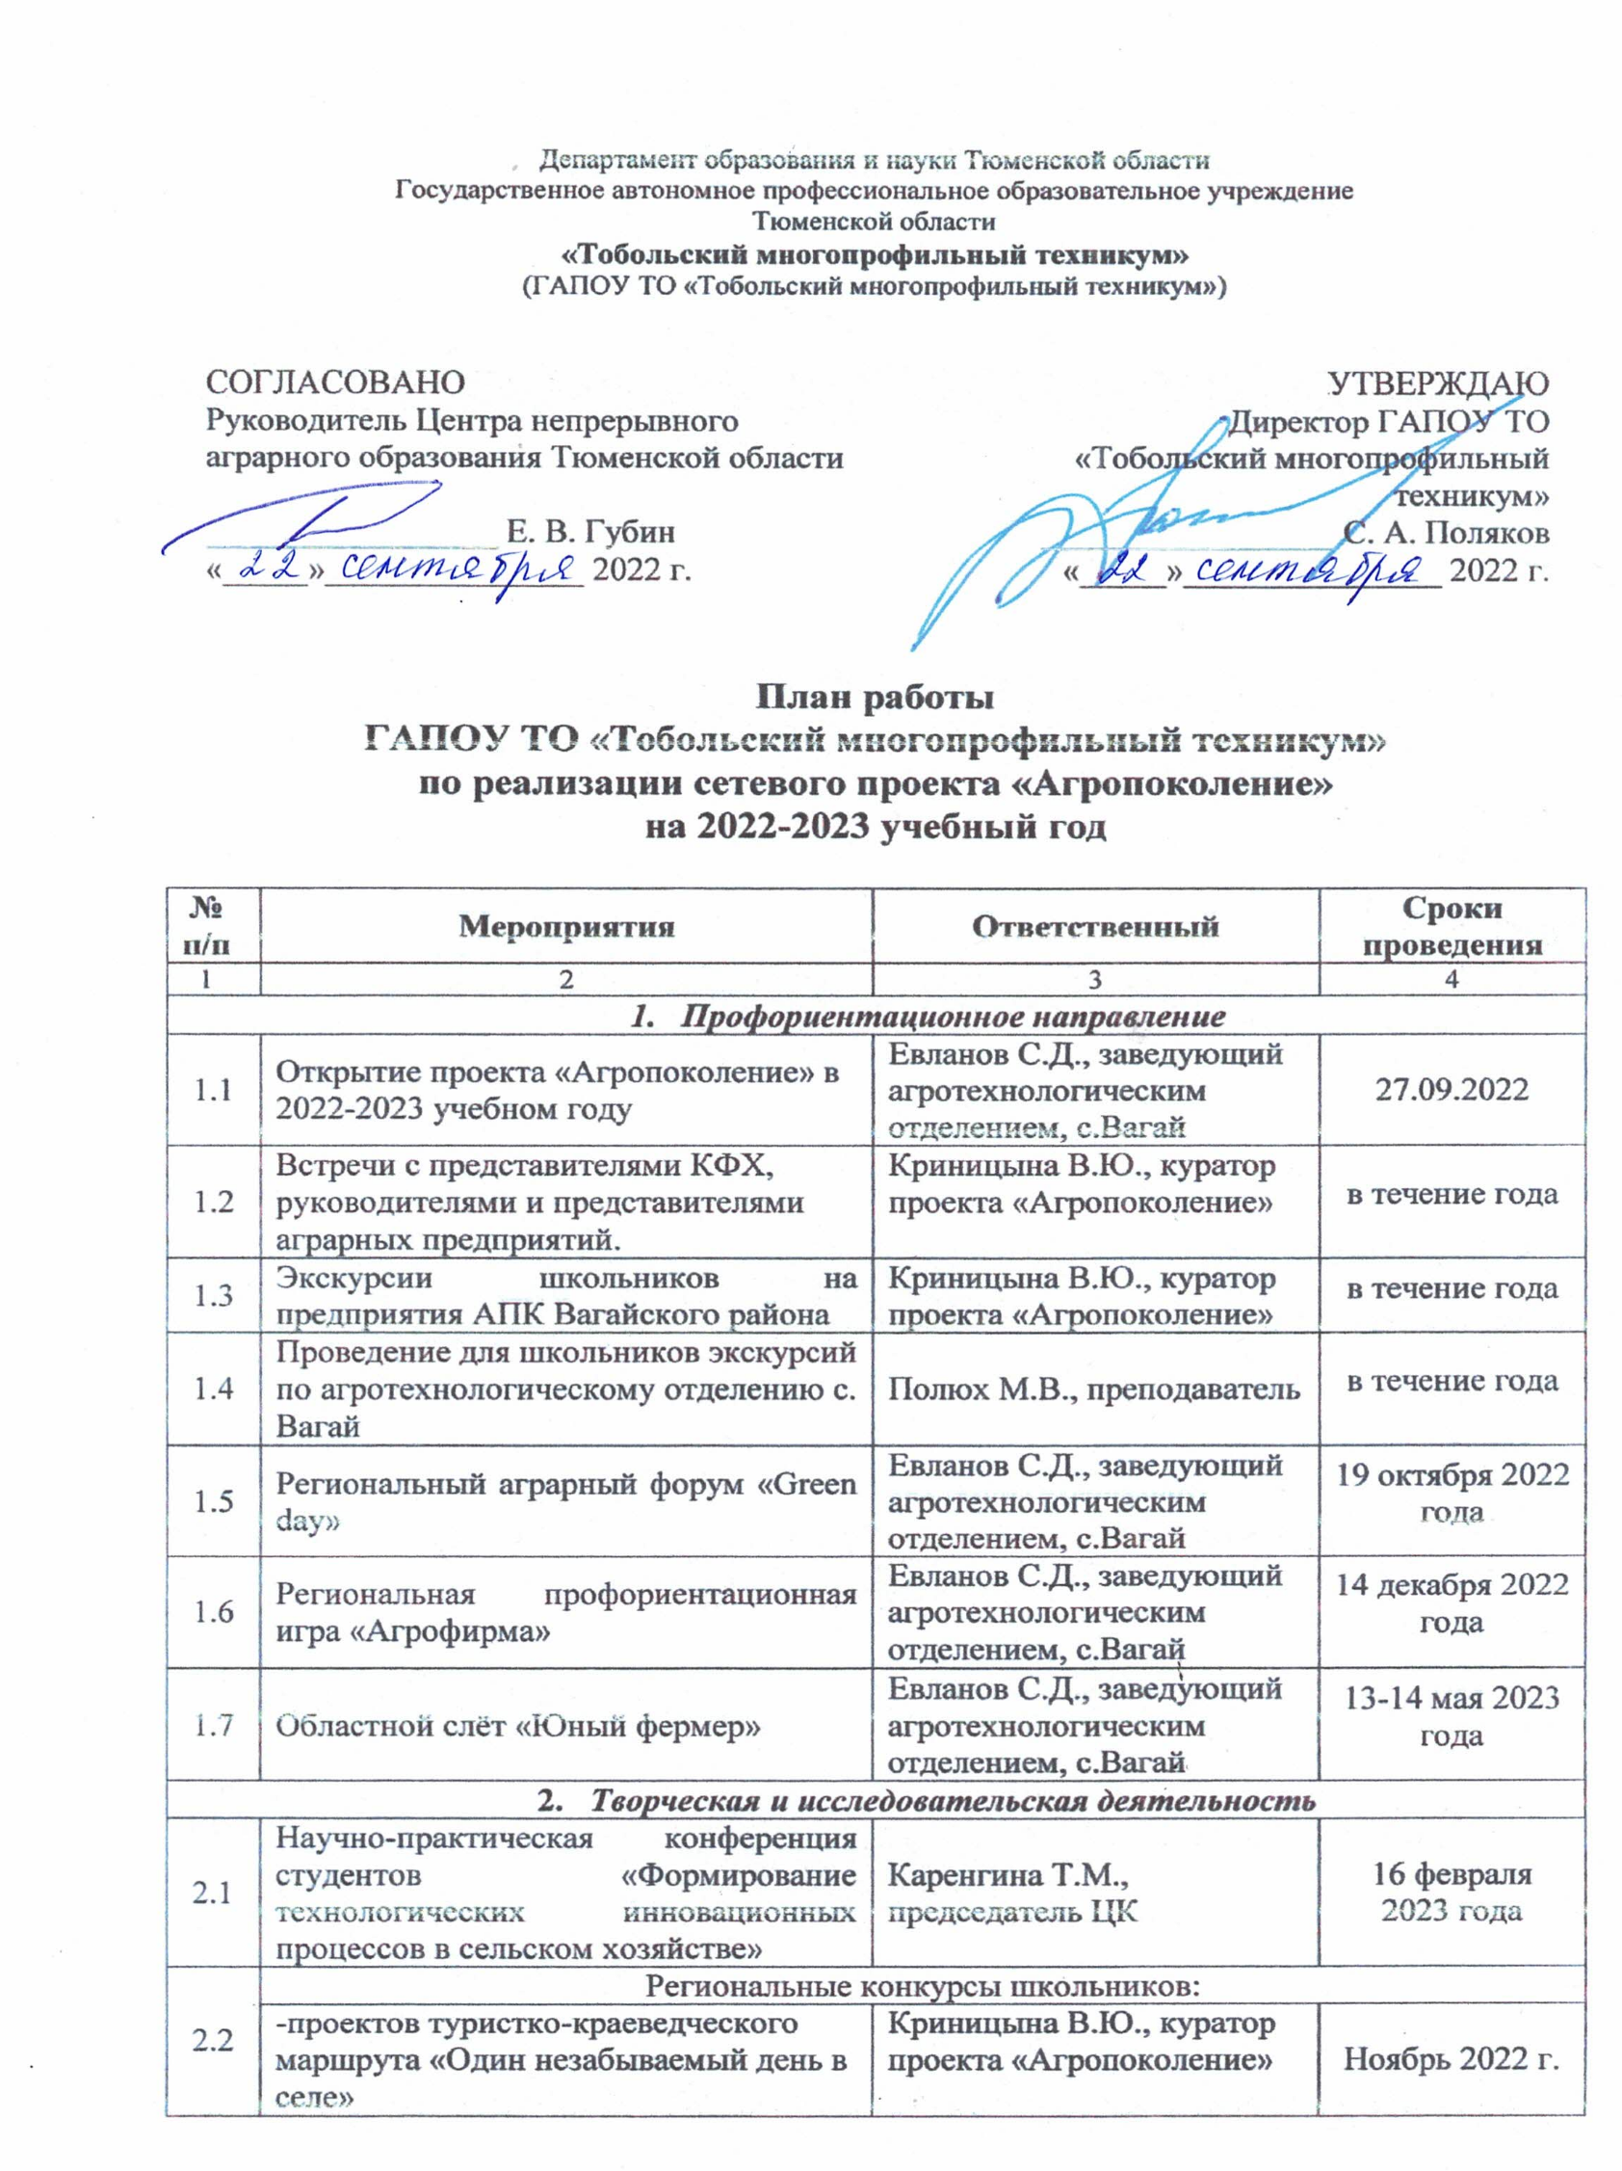

|  |  |  |  |
| --- | --- | --- | --- |
|  | - тематического стенда «Ключи от аграрных профессий» |  | Январь 2023 г. |
| - творческих работ «Хлеб всему голова» | Апрель  2023 г. |
| 1. ***Практико-ориентированное направление (в т. ч. проведения конкурсов***   ***профессионального мастерства)*** | | | |
| 3.1 | Проведение уроков агрокласса на базовых предприятиях агропромышленного комплекса | Евланов С.Д., заведующий агротехнологическим отделением, с.Вагай, Криницына В.Ю., куратор проекта «Агропоколение» | В течение года |
| 3.2 | Участие школьников в сельскохозяйственной ярмарке | Преподаватели, мастера производственного обучения | Осень 2022, весна 2023 |
| 3.3 | Конкурс лучший по профессии «Слесарь по ремонту сельскохозяйственных машин и оборудования» 10-11 классы | Павловский В.А., преподаватель | Март 2023 г. |
| 3.4 | Конкурс лучший по профессии «Слесарь по ремонту автомобилей» | Засорин А.С., мастер производственного обучения | Март 2023 г. |
| 3.5 | Конкурс лучший по профессии «Слесарь по ремонту сельскохозяйственных машин и оборудования» 7-8 классы | Просвиркин Д.М., преподаватель | Март 2023 г. |
| 1. ***Информационное сопровождение реализации сетевого проекта*** | | | |
| 4.1 | Мониторинг поступления в ГАПОУ ТО «Тобольский многопрофильный техникум» по окончанию получения профильного обучения | Криницына В.Ю., куратор проекта «Агропоколение» | Сентябрь 2022 г. |
| 4.2 | Создание и обновление материалов на информационном стенде «Агропоколение» в техникуме и в школах Вагайского района | Евланов С.Д., заведующий агротехнологическим отделением, с.Вагай; Криницына В.Ю., куратор проекта «Агропоколение» | В течение года |
| 4.3 | Информационное сопровождение проекта в социальных сетях | Криницына В.Ю., куратор проекта «Агропоколение» | В течение года |
| 4.4 | Публикация материалов на официальном сайте техникума во вкладке «Агропоколение» | Криницына В.Ю., куратор проекта «Агропоколение» | В течение года |
| 1. ***Организация предпрофильной и профильной подготовки по профессиям*** | | | |
| 5.1 | Агрокласс «Слесарь по ремонту сельскохозяйственных машин и оборудования» (10-11 кл.) | Павловский В.А., преподаватель | Октябрь 2022 г. – июнь 2023 г. |
| 5.2 | Элективный курс «Слесарь по ремонту сельскохозяйственных машин и оборудования» (7-8 кл.) | Просвиркин Д.М., преподаватель | Октябрь 2022 г. – июнь 2023 г. |
| 5.3 | Элективный курс «Слесарь по ремонту автомобилей» (7-8 кл.) | Засорин А.С., мастер производственного обучения | Октябрь 2022 г. – июнь 2023 г. |